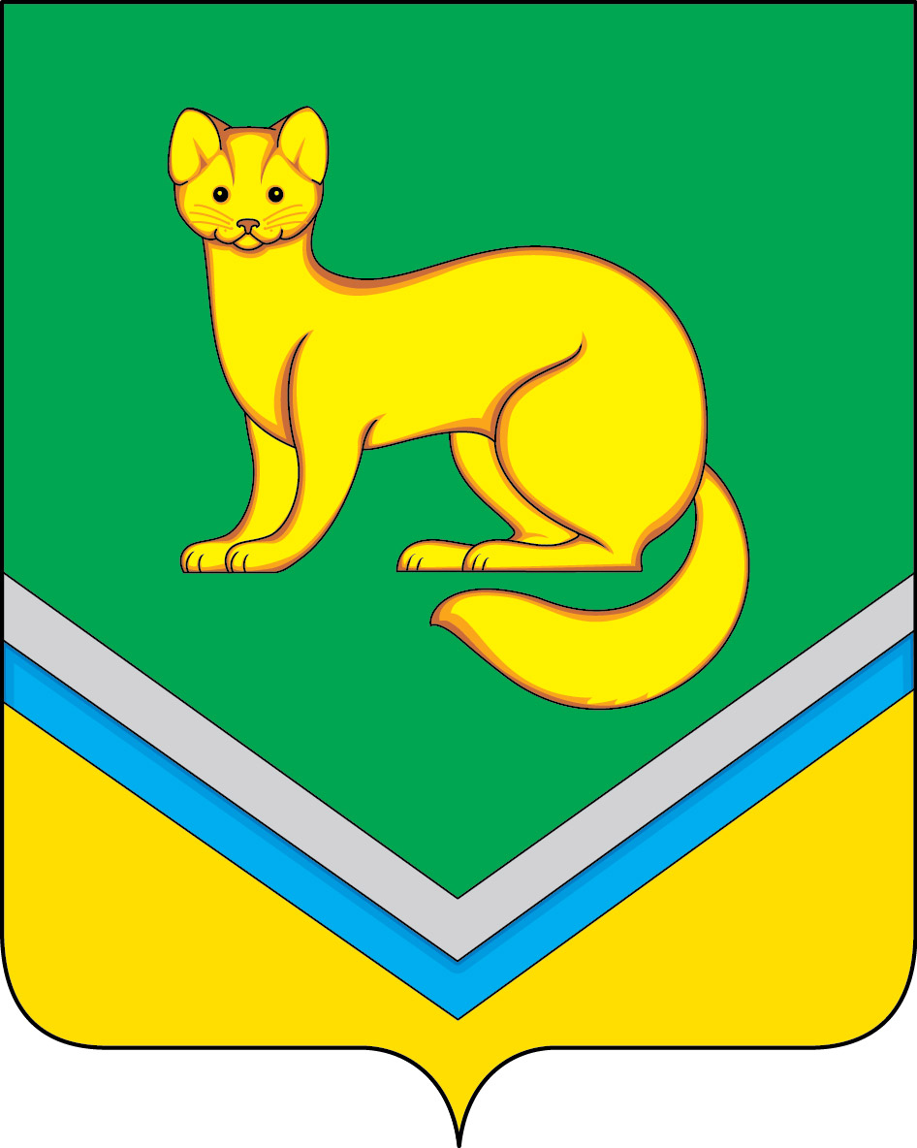

АДМИНИСТРАЦИЯ
СЕЛЬСКОГО ПОСЕЛЕНИЯ УНЪЮГАН
Октябрьского района
Ханты-Мансийского автономного округа - Югры

ПОСТАНОВЛЕНИЕ
от 11 мая 2021 г. № 125
п. Унъюган

О внесении изменений в постановление Администрации
сельского поселения Унъюган от 17.07.2017 № 160
«О создании патрульных, патрульно- маневренных,
маневренных групп на территории муниципального
образования сельское поселение Унъюган»

В соответствии с постановлением Правительства Российской Федерации от 11.07.2020 № № 1034 «О признании утратившими силу нормативных правовых актов и отдельных положений
нормативных правовых актов Российской Федерации, об отмене актов федеральных органов исполнительной власти, содержащих обязательные требования, соблюдение которых оценивается при проведении мероприятий по контролю при осуществлении федерального государственного пожарного надзора и лицензионного контроля в области пожарной безопасности, федерального государственного надзора в области защиты населения и территорий
от чрезвычайных ситуаций природного и техногенного характера, государственного надзора за пользованием маломерными судами, базами (сооружениями) для их стоянок во внутренних водах и территориальном море Российской Федерации »:
1. Внести в постановление Администрации сельского поселения Унъюган от 17.07.2017 № 160 «О создании патрульных, патрульно- маневренных, маневренных групп на территории муниципального образования сельское поселение Унъюган» » следующие изменения:
1.1. В преамбуле слова «постановления Правительства Российской Федерации от 25.04.2012 № 390 «Правила противопожарного режима в Российской Федерации»» заменить на слова «постановления Правительства Российской Федерации от 16.09.2020 № 1479 «Об утверждении Правил противопожарного режима в Российской Федерации».
1.2. В названии постановления и по тексту постановления слово «маневренных» исключить.
1.3. В приложении 1 к постановлению графу 4 таблицы исключить .
1.4. Приложение 4 к постановлению признать утратившим силу.
2. Постановление обнародовать и разместить на официальном сайте Администрации сельского поселения Унъюган в информационно-телекоммуникационной сети общего пользования «компьютерной сети Интернет».
3. Контроль за исполнением постановления возложить на заместителя главы поселения по строительству и ЖКХ, заведующего отделом обеспечения жизнедеятельности и управления муниципальным имуществом Балабанову Л.В.

Глава сельского поселения Унъюган В.И.Деркач

